Zeitenstrahlen-Tabelle Kapitel 1: Die Schweiz in vorgeschichtlicher Zeit
Epoche | Altsteinzeit  bis ca. 9500 v. Chr. | Mittelsteinzeit  ab 9500 v. Chr. | Jungsteinzeit  5500 v. Chr. | Bronzezeit  2000 v. Chr. | Eisenzeit  800 v. Chr.
gesellschaftliche Entwicklung | Jäger und Sammler | Jäger und Sammler | Bauern | Handwerker, Händler | Druiden (Priester),  Fürstenfamilien
Siedlungsweise | Die Menschen führen eine nomadische Lebensweise. | Neben der nomadischen Lebensweise entstehen erste feste Siedlungen. | feste Siedlungen  in Ufernähe | feste Siedlungen  in Ufernähe und  im Landesinnern | befestige Grosssiedlungen (Oppida) im Landesinnern
Landwirtschaft und Beute | Jagd und Sammelwirtschaft; Hauptbeute sind Rentiere, Wildpferde. | Jagd und Sammelwirtschaft sowie Fischerei;  Hauptbeute sind Waldtiere. | Neben der Jagd werden Ackerbau und Viehzucht betrieben. Hauptbeute sind Waldtiere. | Ackerbau, Viehzucht,  Jagd, Fischerei | Ackerbau, Viehzucht,  Jagd, Fischerei
verwendete Werkstoffe | Horn, Holz, Leder,  Knochen, Stein | Horn, Holz, Leder,  Knochen, Stein | Horn, Holz, Leder,  Knochen, Stein | Horn, Holz, Leder,  Knochen, Stein, Bronze | Horn, Holz, Leder,  Knochen, Stein, Bronze, Eisen
Vorschlag  für passendes  Bild | z. B. Venus von Willendorf | z. B. Siedlung des Mesolithikums | z. B. M7, S. 13 | z. B. M1, S. 14 | z. B. M3, S. 17

Zeitenstrahlen-Tabelle Kapitel 2: Ägypten – eine frühe Hochkultur
Datierung | Juni – September | September – März | März – Juni
Jahreszeit | Zeit der Überschwemmung | Zeit des Hervorkommens | Zeit der Ernte
Nil | Flut | normaler Pegel | normaler Pegel
Landwirtschaft | Felder überflutet | Bebauung der Äcker | Ernte
Bauern | Arbeit auf der Baustelle des Königs | Arbeit auf dem Feld, Ausbesserung der Bewässerungsanlagen | Ernte, Abgabe der Ernte für Vorratsanlage,  Ausbesserung der Bewässerungsanlagen
Vorschlag  für passendes  Bild | z. B. M1, S. 22 | z. B. M1, S. 25 | z. B. Wandmalerei:  Bauern bei der Ernte; Schreiber, der die Vorräte in Empfang nimmt

Zeitenstrahlen-Tabelle Kapitel 3: Die antike Welt (1)
Datierung/  Epoche | 7. – 6. Jh. v. Chr.  Archaisches Griechenland – Archaik | 624 – 499 v. Chr.  Archaisches Griechenland – Reformen | 499 – 480 v. Chr.  Klassisches Griechenland – Perserkriege | 480 – 431 v. Chr.  Klassisches Griechenland – Blüte und Vormachtstellung Athens | 431 – 404 v. Chr.  Klassisches Griechenland – der Peloponnesische Krieg
Merkmale | Bildung der Poleis | Die Zeit ist geprägt von  politischen Umbrüchen  und Reformen. | Auseinandersetzungen der  griechischen Stadtstaaten mit  dem Persischen Grossreich | kulturelle Blütezeit Athens  Vormachtstellung auf der  Peloponnes  alleinige Seeherrschaft | Athen verliert in einem langen Bürgerkrieg seine Vormachtstellung auf dem Peloponnes an Sparta.
Ereignisse | 7. Jh. v. Chr. Verdrängung  des Königtums  7. Jh. v. Chr. Herrschaft  des Adels, des Areopags  über Athen | 624 v. Chr. Gesetzgebung Drakons  594 v. Chr. Reformen Solons  508 v. Chr. Reformen des Kleisthenes | 490 v. Chr. Sieg Athens bei  Marathon  480 v. Chr. Sieg der Perser  bei den Thermopylen  479 v. Chr. Sieg Athens bei Platää | 478/477 Athen steht dem Delisch-Attischen Seebund vor.  462/461 Reformen des  Ephialtes | 431–404 Krieg zwischen  Sparta und Athen um die  Vormachtstellung auf dem Peloponnes  Sieg Spartas
Politik und  Gesellschaft | Vorherrschaft des Adels in Athen über den Areopag  willkürliche Auslegung von Recht und Gesetz | Einführung des Volksgerichts  Abschaffung Schuldknechtschaft  Volksversammlung Bürger  ab 18 | Aufgrund ihrer militärischen Bedeutung erlangen die Theten mehr politisches Mitspracherecht. | Dem Areopag wird die  Gerichtsbarkeit in Mordsachen entzogen. Die Agora ist der Sitz des Rates der 500. | Athen verliert Vormachtstellung auf dem Peloponnes.  Die athenische Demokratie bleibt bestehen.
Wirtschaft  und Kultur | Anbau von Getreide,  Oliven und Wein  Handel und Schifffahrt | Die Wirtschaft der Poleis  beruht auf Sklavenwirtschaft.  Förderung des Handels und des Handwerks | In der Schlacht von Salamis  erkämpft sich Griechenland, d. h. Athen, die Seeherrschaft in der Ägäis. | rege Bautätigkeit unter  Perikles  Athen wird durch Tribute des Delisch-Attischen Seebundes reich. | grosse Zerstörungen in Attika, verursacht durch Sparta  Athen büsst die Seeherrschaft und damit die Kontrolle über den Handel ein.
Perser |  | Expansion der Perser (Kyros II.). Das persische Reich erstreckt sich vom Indus bis nach Makedonien. | Die persische Expansion unter Dareios I. und Xerxes wird von einigen Poleis zurückgeschlagen. | Die Perser büssen ihre  Seeherrschaft in der Ägäis zugunsten des Delisch-Attischen Seebundes ein. | Die Perser unterstützen die Spartaner im Peloponnesischen Krieg.
Vorschlag  für passendes  Bild | z. B. Karte Griechenlands  zur Zeit der Archaik | z. B. ein Bild Solons | z. B. Ein Rat Suchender bei der Priesterin Pythia im Orakel von Delphi, M2, S. 38 | z. B. Athen und Piräus,  M1, S. 40 | z. B. Putzger Historischer Weltatlas, Schweizer Ausgabe (2012), S. 34, Karte Griechenlands zur Zeit des Delisch-Attischen Seebundes
Vorschlag  für passende  Zitate | z. B. ein Ausschnitt aus Aristoteles Staat der Athener. Übers. und erläutert von Mortimer Chambers, Berlin 1990, S. 13, Z. 22–26. | z. B. Solon über sich selbst, M2, S. 34 | z. B. Herodot: Was rät Pythia den Athenern?, M4, S. 38 f. | z. B. Xenophon: Wen wählt das Volk?, M4, S. 42 | z. B. Thukydides: Athen als Vorbild, M5, S. 42

Zeitenstrahlen-Tabelle Kapitel 3: Die antike Welt (2)
Datierung | 7. Jh. v. Chr. bis 509 v. Chr. | 509 – 27 v. Chr. | 27 v. Chr. bis 284 n. Chr. | 284 – 476 n. Chr.  (Untergang des  Weströmischen Reiches)
Bezeichnung | Königtum | Republik | Kaiserzeit | Spätantike
Herrschaftsstruktur | Monarchie (König) | Aristokratie mit demokratischen Elementen (Volksversammlung, Senat und Magistrat) | Prinzipat (Kaiser) | Dominat (Kaiser, z. T. mehrere)
Krisen und  Konflikte | - Eroberung Roms durch  die Etrusker  - Sturz des letzten etruskischen Königs | - Ständekämpfe  - Punische Kriege  (Rom wird Grossmacht)  - Bürgerkrieg  (Sulla gegen Marius)  - Bürgerkrieg  (Cäsar gegen Pompeius) | - Christenverfolgung  - Machtkämpfe  der „Soldatenkaiser“ | - Eindringen germanischer  Stämme ins Römische Reich  - Machtkämpfe der Kaiser
Ausdehnung | 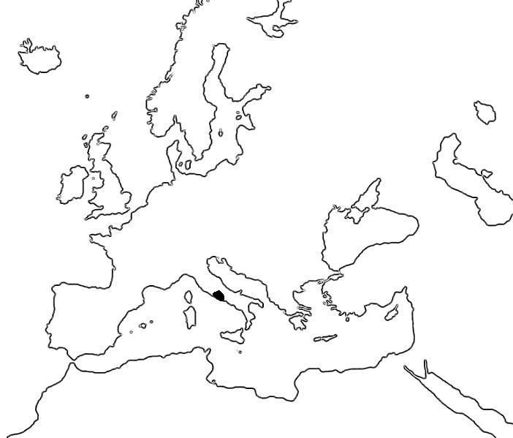 | 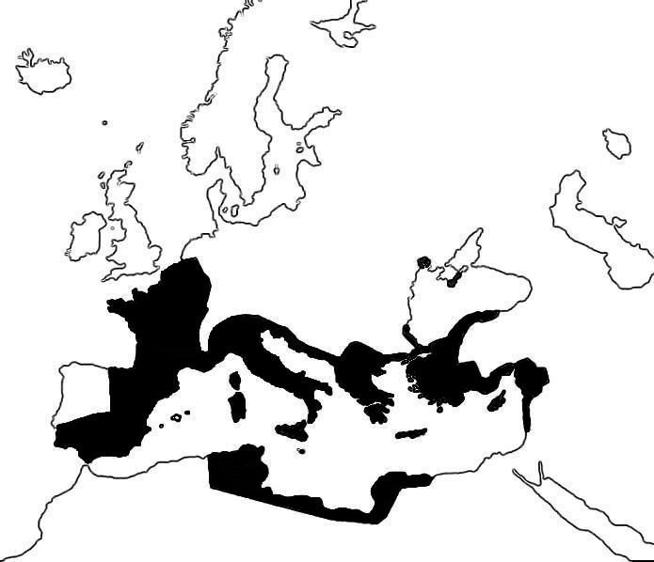 | 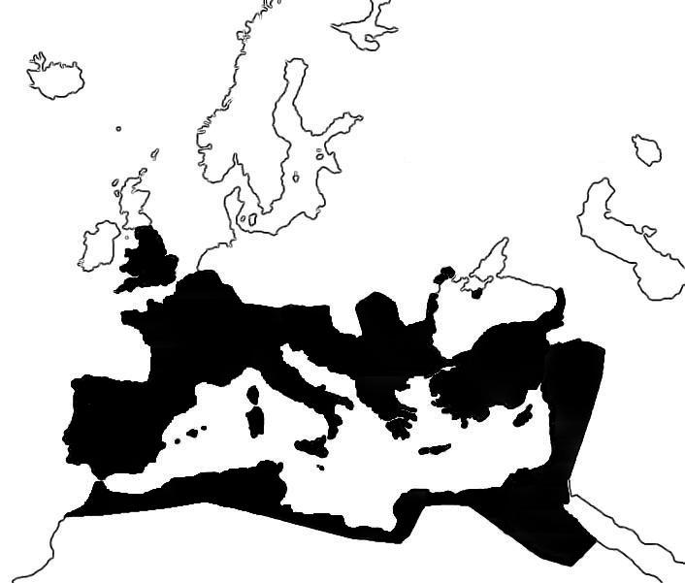 | 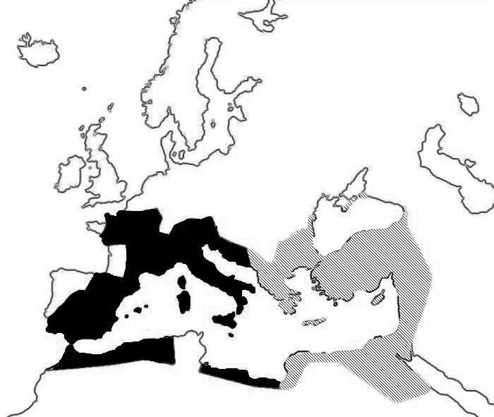

Zeitenstrahlen-Tabelle Kapitel 4: Die islamische Welt und Europa vom 7. bis zum 13. Jahrhundert
Datierung | um 570 – 661 | 661 – 750 | ab 750 | 1095 – 1291
Epoche | Anfänge des Islams | Herrschaft der Umaiyaden-Kalifen | Herrschaft der Abbasiden-Kalifen | Kreuzzüge
Merkmale | Mohammed begründet den Islam, der sich auf der Arabischen Halbinsel ausbreitet. | Expansion des Islamischen Reichs bis nach Spanien, Usbekistan und zum Indus | Bedrohung der politischen Einheit durch die Entstehung von Gegenkalifaten | Entstehung und Behauptung  der Kreuzfahrerstaaten als Folge des Ersten Kreuzzugs
Gesellschaft  und Kultur | Entstehung der ersten muslimischen Gemeinde, der „Umma“ | Bevölkerung ist aufgeteilt  in Araber und „Schützlinge“ | Blütezeit der muslimischen Kultur | Etablierung der Kreuzfahrerstaaten
wichtige  Persönlichkeiten | Mohammed | Kalifen aus dem Geschlecht  der Umaiyaden | Kalifen aus dem Geschlecht  der Abbasiden | Saladin, Sultan von Ägypten
bedeutende  Zentren | Mekka, Medina | Damaskus | Bagdad | Jerusalem, Antiochia,  Edessa, Tripolis
Vorschlag  für passendes Bild | z. B. Mohammed und seine  Anhänger ziehen nach Mekka,  M1, S. 80 | z. B. Ausbreitung des Islamischen  Reiches bis um 750,  M2, S. 81 | z. B. arabische Wissenschaftler,  M1, S. 84 | z. B. christlicher und muslimischer Krieger im Zweikampf,  M4, S. 90
Vorschlag  für passendes  Zitat | z. B. Sure aus dem Koran,  M3, S. 82 | z. B. muslimischer Friedensvertrag,  M4, S. 82 | z. B. Erfindungen von Muslimen,  M4, S. 85 f. | z. B. Fulcher von Chartres über das Leben in den Kreuzfahrerstaaten, M6, S. 91

Zeitenstrahlen-Tabelle Kapitel 5: Europa und die Schweiz im Mittelalter (1)
Datierung | 600 | 751 | 843 | 919 | 1066 | 1154 | bis 1328
Epoche | Spätantike/  Frühmittelalter | Frühmittelalter | Frühmittelalter | Frühmittelalter/  Hochmittelalter | Hochmittelalter | Hochmittelalter | Hochmittelalter/  Spätmittelalter
Ereignis | Verschiedene Germanenreiche entstehen. | Machtübernahme durch Pippin  (Karolinger)  Karl der Grosse wird im Jahr 800 zum Kaiser  gekrönt. | Aufteilung des Frankenreiches unter den Söhnen Ludwigs  Zerfall des  Reiches in drei Teile | Ottonen als  „deutsche“  Könige  Eroberung  Burgunds und  Oberitaliens durch Otto I. | Englische Königsfamilie stirbt aus.  Herzog Wilhelm (Normandie)  erobert England. | Familie der Anjou-Plantagenêts  übernimmt Herrschaft in England und Westfrankreich. | Kapetinger  besiegen Anjou-Plantagenêts  1328 Machtübernahme Valois
Vorschlag  für passendes  Bild | z. B. Karte Europa um 600, M2, S. 97 | z. B. Bild Karls  des Grossen,  M5, S. 102 | z. B. Karte Fränkisches Reich,  M2, S. 100 | z. B. Karte Stauferreich, M1, S. 104 | z. B. Karte von England und Frankreich um 1100 | z. B. Europakarte um 1200 | z. B. Karte,  M1, S. 133
Vorschlag  für passende  Zitate | z. B. M3, S. 98 | z. B. M3, S. 101 | z. B. Ausschnitt aus den Teilungsverträgen von 843 | z. B. M4, S. 107 | z. B. Auszug aus dem „Domesday Book“ Wilhelms | z. B. Auszug aus M6 S. 139 | z. B. Zitat aus Quelle zu Hundertjährigem Krieg

Zeitenstrahlen-Tabelle Kapitel 5: Europa und die Schweiz im Mittelalter (2)
Datierung | Frühmittelalter (ca. 600 – 900) | Hochmittelalter (ca. 900 – 1250) | Spätmittelalter (ca. 1250 – 1500)
Gesellschaft | - Herausbildung der Grundherrschaft und Fronarbeit | - Lehnswesen als regulierendes System  zwischen König und Hochadel | - Dorfrechte werden in einem Verzeichnis des Gemeinwesens festgehalten („Offnungen“).
Kirche | - Benediktinermission in England und  die Gründung von Klöstern des Benediktinerordens | - Investiturstreit  - Konkordat von Worms (1122) | - Das Papsttum gerät unter den Einfluss der Könige von Frankreich.
Stadt | - Wiederaufstieg alter und Gründung neuer Städte in Italien | - „Reichsunmittelbarkeit“ → Führung  der grösseren Städte geht an einen Rat  über. | - Zünfte fordern das Recht auf politische  Mitwirkung.  - Pest → grosse Bevölkerungsverluste
Wirtschaft | - planloser Ackerbau  - Die Hälfte des Getreideanbaus wird wieder als Saatgut verwendet. | - Dreifelderwirtschaft → Produktionsüberschüsse aufgrund der verbesserten  landwirtschaftlichen Technik | - neue Produktionsweisen: das selbständige Handwerk und der Handel sesshafter  Kaufleute
Vorschlag  für passendes  Bild | z. B. Bild „Bauern bei der Fronarbeit“,  M2, S. 115 | z. B. Bild „Einsetzung eines Bischofs in sein Kirchenamt durch Otto III. (983–1002)“,  M4, S. 123 | z. B. Bild „Ein Zunftmeister kontrolliert zwei Handwerkergesellen bei der Anfertigung  ihrer Meisterstücke“, M1, S. 128
Vorschlag  für passende  Zitate | z. B. „Ein Mönchsideal, Aus der Mönchsregel des Benedikt von Nursia (480–547)“,  M5, S. 125 | z. B. „‚Der Papst ist Antichrist!‘ Die Antwort Friedrichs II. in einem Rundschreiben, 1239“, M9, S. 126  z. B. „Die ‚Berner Handfeste‘ von 1218:  Bern wird eine reichsfreie Stadt“,  M4, S. 131 | z. B. „Aus dem habsburgischen Urbar,  um 1300“, M5, S. 118  z. B. „Die Stadtverfassung: Der ‚Erste  Geschworene Brief‘ Zürichs von 1336“,  M5, S. 131

Zeitenstrahlen-Tabelle Kapitel 6: Europa um 1500 – Krise und Neubeginn (1)
 | Wirtschaft/Gesellschaft | Politik | Kunst und Wissenschaft
Ausgangslage | Die Wirtschaft basierte im Mittelalter  hauptsächlich auf der Landwirtschaft. | Lehnswesen und Drei-Stände-Gesellschaft | Grundlage allen Wissens war  der christliche Glaube.
Krise/  Wandel/  Neuerung | Kriege und Pest führen zu einem starken  Bevölkerungsrückgang.  Verminderung der Nachfrage von Agrarerzeugnissen  → Preisverfall  Handel und Gewerbe in den Städten blühen auf.  Die Stadtbevölkerung wächst. | Machtverhältnisse geraten ins Wanken  und verschieben sich, Reichsreform. | freie Diskussion als oberstes Ideal  Philosophie und Literatur ergänzen  die Theologie.  Rückbesinnung auf griechische und  römische Kultur  Der Buchdruck entsteht.
Folgen | Grosse Handelshäuser entstehen und  Kaufleute erhalten mehr politische Macht.  Der Fernhandel wächst dank der Entdeckung  neuer Seewege.  → Frühkapitalismus/Weltwirtschaft  Das Verlagswesen wird aufgebaut. | Reichsreform  Der Einfluss des Bürgertums und  der Städte wächst. | Renaissance und Humanismus breiten  sich von Italien auf ganz Europa aus.  Das Ansehen der Gebildeten steigt.  Machiavelli: Staatsraison  verändertes Weltbild: die Kugelform  der Welt
Vorschlag  für passendes  Bild | z. B. „Handelsnetz der Diesbach-Watt-Gesellschaft“,  M1, S. 167  z. B. „Bildnis des Jakob Fugger“, S. 166 | z. B. „Karte HRRDN“,  M1, S. 174 | z. B. „Die Schule von Athen“,  M1, S. 180

Zeitenstrahlen-Tabelle Kapitel 6: Europa um 1500 – Krise und Neubeginn (2)
Datierung | 1453 | 1492 | 1494 | 1519 – 22/1531 – 33 | 1607/1608 | 17./18. Jahrhundert
Ereignis | Eroberung Konstantinopels durch  die Osmanen | Entdeckung Amerikas | Vertrag von  Tordesillas | Eroberung des  Azteken- und Inkareiches durch Spanien | Gründung von Jamestown in Virginia/  Gründung Quebecs | Ausbau der europ. Kolonien und Handelsimperien
Merkmale | - Osmanen  beherrschen den Zwischenhandel in Afrika, Ägypten,  Arabien. | - Kolumbus sucht westl. Seeweg nach Indien.  - Entdeckung der Inseln vor der  mittelamerik. Küste | - Schiedsspruch  des Papstes  - Teilung der Welt  in zwei Einflussbereiche  (SPA/POR) | - Ausbeutung der Indios  - Zerstörung der  indianischen  Kulturen  - Missionierung | - Kolonialisierung Nordamerikas | - Sklavenhandel  - im Fernen Osten: Kolonialhandel und Kolonialpolitik
wirtschaftliche Folgen | - Gewürze: steigende Nachfrage vs.  beschränktes,  teures Angebot  - Suche nach direktem Zugang zu den Gewürzländern | - Suche nach Gold in der „Neuen Welt“ | - Portugal kontrolliert Handel im pazifischen Raum.  - Spanien sichert Rechte über  Amerika. | - Reichtum durch Gold, Silber,  Edelsteine  - in Europa:  Inflation infolge  Silberimporte | - Handel mit Pelzen, Rum, Tabak, Baumwolle | - Weltweiter Handel  - Kolonialwaren als Quelle des Reichtums in Europa
Vorschlag für passendes Bild | Darstellung der  Eroberung Konstantinopels, z. B. „Eroberung Konstantinopels“ von Fausto Zonaro | z. B. Karte mit  Entdeckungsfahrten,  M1, S. 187 | Karte mit eingezeichneter Demarkationslinie (z. B. Putzger  Historischer Weltatlas, Schweizer Ausgabe (2012), S. 110/11,  Karte I) | Karte der Kolonien Mittel-/Südamerikas,  (z. B. Putzger  Historischer Weltatlas, Schweizer Ausgabe (2012), S. 113 | z. B. Karte der Kolonien und Handelsströme zwischen  Amerika und Europa,  M5, S. 191 | Karte mit Welthandelsströmen  (z. B. Putzger  Historischer Weltatlas, Schweizer Ausgabe (2012), S. 134

Zeitenstrahlen-Tabelle Kapitel 6: Europa um 1500 – Krise und Neubeginn (3)
Datierung | 1517 | 1524/1525 | 1545 – 1563 | 1618 – 1648 | 1644 – 1648
Ursachen | Die katholische Kirche schwelgt in Prunk und  Luxus und treibt einen  florierenden Ablasshandel. | steigende Abgaben;  Einschränkung von  „alten“ Rechten;  willkürliche Gerichtsurteile | Reaktion auf Reformation;  Glaubensfestigung;  Kirche versucht Missstände zu beheben. | Kampf um Vorherrschaft  in Europa;  Konfessionskonflikt;  Kaiser gegen deutsche Reichsstände | langer Krieg führt zu  Verhandlungen im kath. Münster und im protestantischen Osnabrück
Ereignis | 95 Thesen | Bauernkrieg | Konzil von Trient | Dreissigjähriger Krieg | Westfälischer Frieden
Folgen | Spaltung der römischen Kirche; Veränderung Politik und Herrschaft in Europa | Luther: Die Obrigkeit hat das Recht zur Herrschaft.  Reformation ist nicht mehr starke Volksbewegung. | Bekräftigung der Tradition;  Rekatholisierung;  klerikale Ausbildung | zerstörte Felder;  Hungersnöte;  Seuchen;  plündernde Söldner | grössere Autonomie  der Landesherren;  Kompromiss in  der Konfessionsfrage
Vorschlag  für passendes Bild | z. B. ein Porträt Luthers oder eine Darstellung,  wie sich das Volk um  die 95 Thesen drängt | z. B. eine Darstellung  rebellischer Bauern oder welches Schicksal sie  erlitten nach ihrer Niederlage | z. B. eine Darstellung  des Konzils | z. B. Stich des Prager Fenstersturzes oder  Darstellungen marodierender Soldaten | z. B. Gemälde Gerard  Terborchs: „Beschwörung des Westfälischen  Friedens durch die  Gesandten“

Zeitenstrahlen-Tabelle Kapitel 7: Die Schweiz im Zeitalter der konfessionellen Spaltung
Datierung | 1522 | 1525 – 1529 | 1529 – 1531 | 1535 | 1618 – 1648 | 1712
Ereignis | Fastenbruch | Durchsetzung Reformation in Zürich, Bern, Basel, Schaffhausen, Biel und St. Gallen | Kappelerkriege und Kappeler Landfrieden | Reformation in Genf | Dreissigjähriger Krieg und Westfälischer Friede | Zweiter Villmergerkrieg und Vierter Landfrieden
Merkmale | - Rechtfertigung durch Ulrich Zwingli  - Beginn reformatori-scher Tendenzen in der Schweiz | - Fünf Orte geraten in Minderheitsposition | - Ende der Ausbreitung der Reformation in der Deutschschweiz  - Prinzip der konfessionellen Koexistenz | - Durchsetzung unter Guillaume Farel  - anschliessend Jean Calvin  - „reformiertes Rom“ | - Neutralität der  Eidgenossenschaft  - Loslösung vom Reich | - letzter konfessioneller Krieg Alte Eidgenossenschaft  - Ende der  Hegemonie der  katholischen Orte
Vorschlag  für passendes Bild | z. B. Ulrich Zwingli,  S. 233 | z. B. „Die Zürcher  Disputation“,  M1, S. 234 | z. B. „Die Kappeler Milchsuppe“,  M2, S. 235 | z. B. Holzschnitt Jean  Calvin, S. 241 | z. B. „Der Westfälische Friede“, M1, S. 245 | z. B. „Die Beschiessung von Will“,  M4, S. 248
Vorschlag  für passendes  Zitat | z. B. „Die freie Wahl der Speisen“ (Huldrych Zwingli: Schriften, Bd. 1, Zürich 1995,  S. 19–40) | z. B. „Der Bildersturm in Basel“, M6, S. 237 | z. B. „Zwinglis Tod“,  M8, S. 238 | z. B. „Genfs internationales Ansehen“,  M4, S. 243 | z. B. „Artikel VI, Osnabrücker Friedensvertrag“ (Buschmann, Arno: Kaiser und Reich. Klassische Texte, Bd. 2, 1648–1806, Baden-Baden 1994, S. 62) | z. B. „Aus dem Vierten Landfrieden“,  M6, S. 249

